Технологическая карта
на изготовление поделок из карандашной стружки
на занятии объединения по интересам «Радуга идей»
(педагог дополнительного образования Шумилова Е.Н.)

Цель: создать совенка из карандашной стружки.
Задание: изготовить совенка из карандашной стружки.
Решение: изготовить совенка из карандашной стружки.

№ | Технологическая операция | Эскиз | Инструменты и материалы
1 | Прежде чем приступать к аппликации из стружки нужно создать шаблон будущей работы на листе бумаги формата А4 | 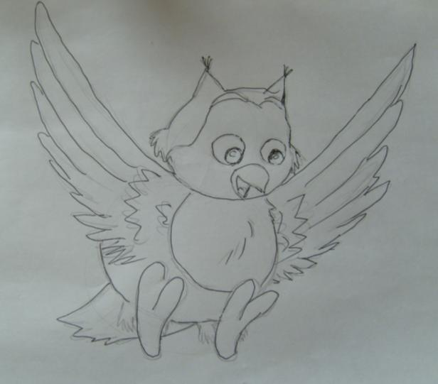
2 | Карандашная стружка сортируется по цветам, в результате чего работа значительно упрощается. | 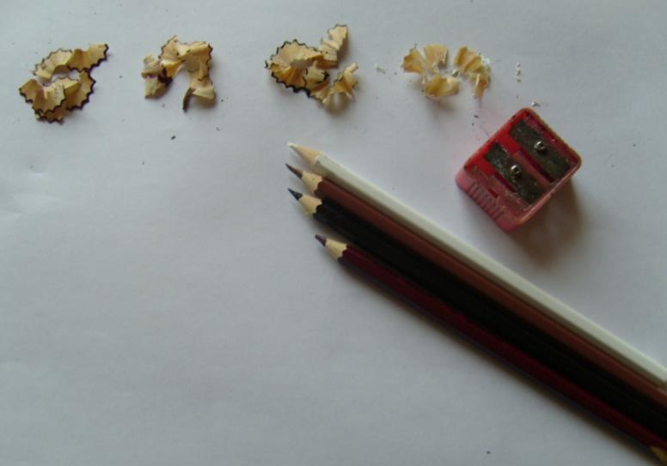 | .Карандаши разных цветов, точилка
3 | Участок изображения нужно покрыть слоем клея ПВА кисточкой или клеем-карандашом, затем, аккуратно выкладывается стружка. | 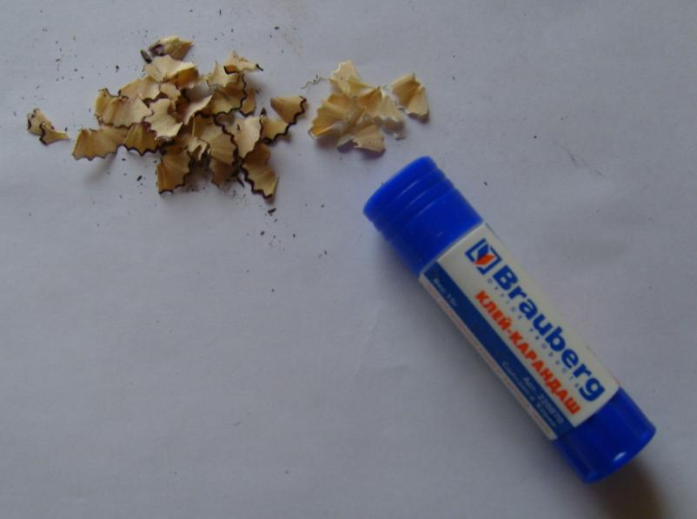 | Клей, кисточка.
4 | Выкладываем карандашную стружку на силуэт совенка, подбирая соответствующий цвет. | 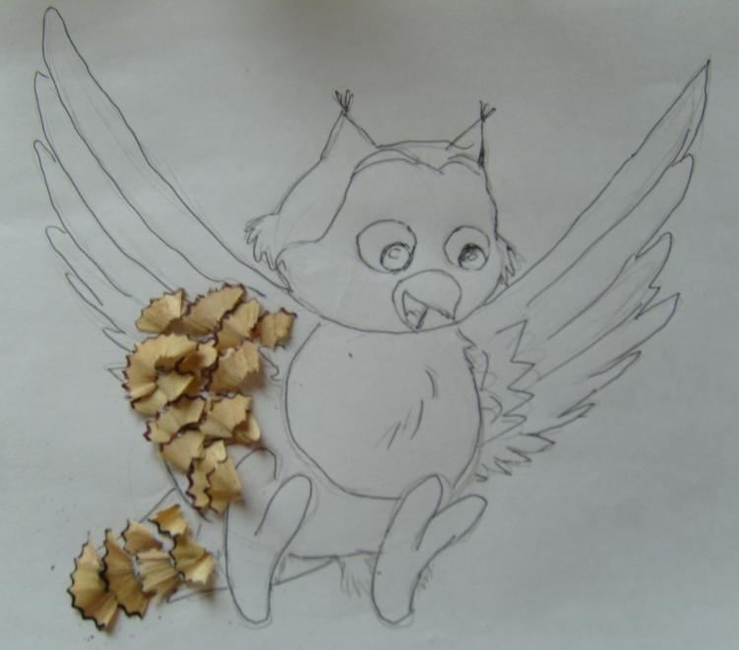
5 | Вырезаем готовое изделие по силуэту, клюв делаем из картона, приклеиваем глазки для игрушек. | 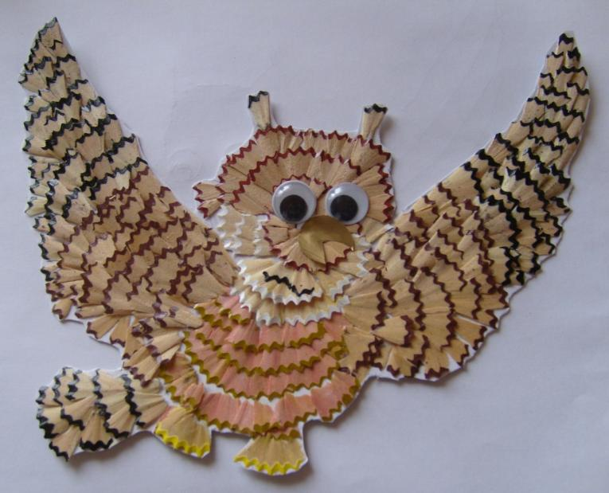 | Небольшой кусочек картона, пластиковые глазки для игрушек.
6 | Выбираем фон, наклеиваем поделку | 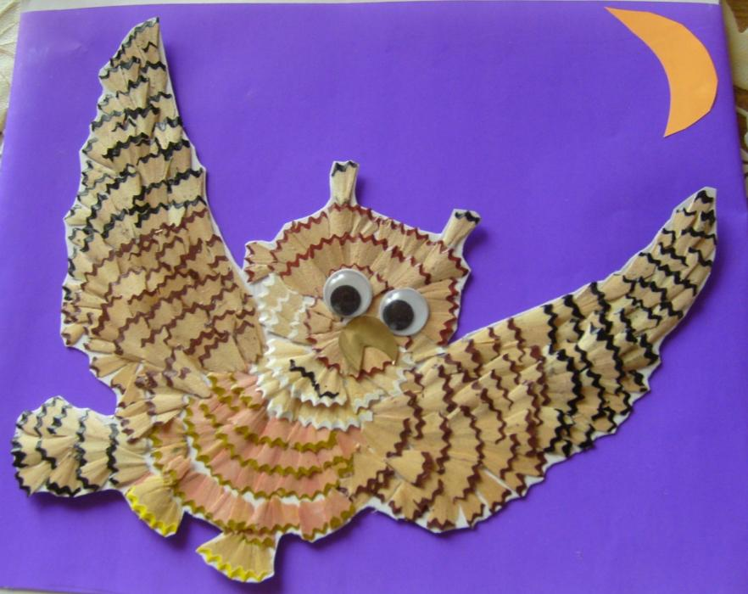 | Цветной картон, месяц из цветной бумаги.

